山东省科学技术厅2021年政府信息

公开工作年度报告

本年度报告由山东省科学技术厅根据《政府信息公开条例》以及山东省政府办公厅要求编制而成。全文内容包括总体情况、主动公开、依申请公开、政府信息管理、平台建设、其他需要报告的事项等。本年度报告中所列数据统计期限从2021年1月1日起至2021年12月31日止。本年度报告电子版可从山东省科技厅门户网站（kjt.shandong.gov.cn）下载。如对本报告有疑问，请与山东省科技厅办公室联系（地址：济南市舜华路607号，邮编：250101，电话：0531-51751026，传真：0531-51751112）

**一、总体情况**

2021年，省科技厅以习近平新时代中国特色社会主义思想为指导，深入学习贯彻党的十九大、十九届历次全会精神以及习近平总书记对山东“走在前列、全面开创”“三个走在前”的重要指示要求，落实国家创新驱动发展战略和省委省政府“七个走在前列”“九个强省突破”“保五争三奔第一”“事争一流、唯旗是夺”部署，着力抓好《政府信息公开条例》贯彻落实和配套制度建设，紧紧围绕创新型省份建设、统筹疫情防控和创新发展等重点工作及广大科技人员关注关切，加强科技政策发布和解读，持续提升公开质量和治理效能，取得积极成效。

（一）主动公开情况。

按照以“公开为原则，不公开为例外”的要求，加强制度建设。对机构职能、领导信息、政策文件、权责清单、财政预决算、公务员考录、应急管理等信息都按要求及时进行了公开。2021年厅门户网站主动公开各类信息1520件，“山东科技”微信公众号群发推送339次，累计发布信息1624条。

[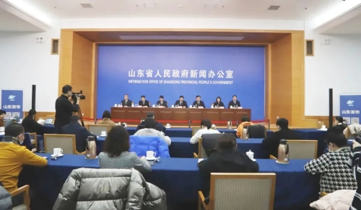](http://kjt.shandong.gov.cn/picture/-1/220125135149957021.png)

（二）依申请公开情况

2021年，省科技厅收到依申请公开数量为13项，按时答复数量为13项；通过省政务服务网收到依申请公开数量为11项，按时答复数量为11项；按时办结率为100 %。

（三）加强政府信息管理

一是进一步完善新闻发布工作机制。对出台的重要政策文件，更加注重通过新闻发布会等方式进行解读，并对科技人员、市场主体和媒体关注度高的内容要跟进解读，积极营造良好创新氛围。

二是搭建好政府与公众交流的“直通车”。2021年厅门户网站累计访问量超过 657万人次，及时主动回应社会关切，及时受理、解答群众诉求。2021年以来线上回复网友互动提问259次，办理网上互动问答198次、“接诉即办”71次、政务服务热线110次、监督投诉18次、厅长信箱31次、依申请公开12个。

[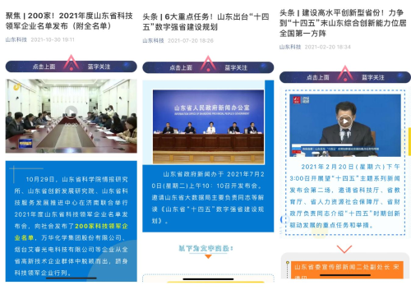](http://kjt.shandong.gov.cn/picture/-1/220125135150112288.png)

三是切实做好政策解读。在政策出台、重点工作推进、重大事件发生时，组织相关处室、单位履行好信息发布、权威定调、自觉把关等职责，通过发表署名文章、接受媒体采访等方式带头解读政策，主动引导预期。2021年以来，厅领导带头解读政策8件，召开新闻通气会3场，不断创新解读形式，多角度解读科技政策25件。开设科技政策云讲堂，采取“录播+线上现场互动+后期问题反馈”方式，为科技型中小企业创新发展提供服务，共组织培训5期，在线学习2万人次。拓宽政务公开服务载体，充分整合报纸、电台、电视、网络等媒介资源，实现了政府信息多渠道、全方位的公开。

[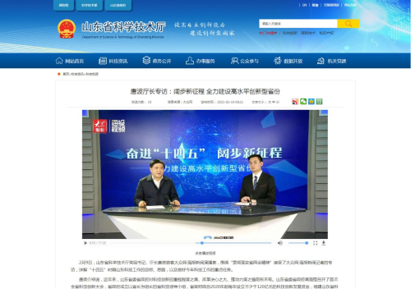](http://kjt.shandong.gov.cn/picture/-1/220125135150371715.png)

[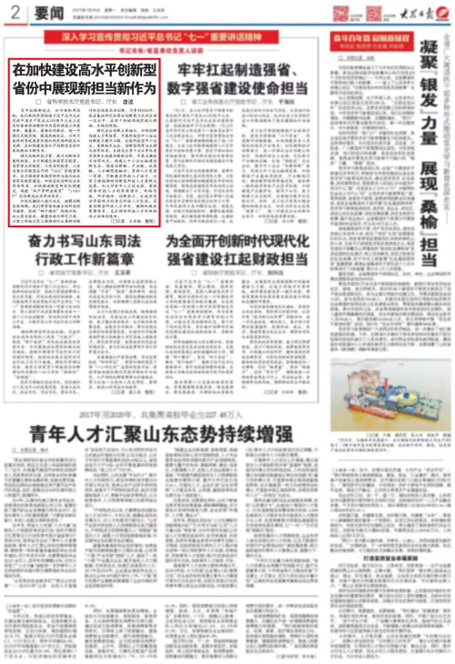](http://kjt.shandong.gov.cn/picture/-1/220125135150708325.png)

[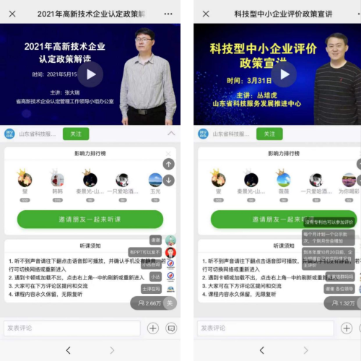](http://kjt.shandong.gov.cn/picture/-1/220125135150875189.png)

（四）加强公开平台建设

精心打造“山东科技”微信公众号和厅网站，构筑内容特色，提升内容品质，在新媒体环境下成功吸引大批科技人员粉丝，树立了媒体融合发展品牌。开设科技政策云讲堂，采取“录播+线上现场互动+后期问题反馈”方式，为科技型中小企业创新发展提供服务。拓宽政务公开服务载体，充分整合报纸、电台、电视、网络等媒介资源，实现了政府信息多渠道、全方位的公开。目前，“山东科技”微信号粉丝超5万人，成为全省科技领域最有影响力的新媒体。

依托科技云平台，优化各项科技业务办理流程和要素，并形成相关标准和规范，建设“一站式”业务办理平台，推动“互联网+政务”不断迈上新台阶。开设统一的在线办事入口，便利企业和群众进行“一号通办”。

（五）监督保障

不断加强制度建设，健全体制机制。成立政务公开工作领导小组，厅主要负责人担任组长，厅分管领导亲自抓、办公室组织协调、各处室、单位大力配合的工作机制更加完善。明确并公开了政务公开工作负责机构是厅办公室，有专职人员专门负责政务公开工作，专职人员4人。印发《省科技厅2021年政务公开工作培训计划》《省科技厅2021年政务公开工作实施方案》等文件，组织有关负责同志及相关工作人员参加2021年全省政务公开工作推进暨培训会，在全厅及各处室、单位组织召开2021年政务公开工作培训会。围绕政务工作程序、考核评价、发布协调等关键环节，制定了一系列规章制度，绘制工作流程图，形成完善的政务公开工作监督保障制度体系。

**二、主动公开政府信息情况**

|  |  |  |  |
| --- | --- | --- | --- |
| 第二十条第（一）项 | | | |
| 信息内容 | 本年制发件数 | 本年废止件数 | 现行有效件数 |
| 规章 | 0 | 0 | 0 |
| 行政规范性文件 | 11 | 7 | 37 |
| 第二十条第（五）项 | | | |
| 信息内容 | 本年处理决定数量 | | |
| 行政许可 | 42 | | |
| 第二十条第（六）项 | | | |
| 信息内容 | 本年处理决定数量 | | |
| 行政处罚 | 0 | | |
| 行政强制 | 0 | | |
| 第二十条第（八）项 | | | |
| 信息内容 | 本年收费金额（单位：万元） | | |
| 行政事业性收费 | 9.652 | | |

**三、收到和处理政府信息公开申请情况**

|  |  |  |  |  |  |  |  |  |  |
| --- | --- | --- | --- | --- | --- | --- | --- | --- | --- |
| （本列数据的勾稽关系为：第一项加第二项之和，  等于第三项加第四项之和） | | | 申请人情况 | | | | | | |
| 自然人 | 法人或其他组织 | | | | | 总计 |
| 商业企业 | 科研机构 | 社会公益组织 | 法律服务机构 | 其他 |
| 一、本年新收政府信息公开申请数量 | | | 13 | 0 | 0 | 0 | 0 | 0 | 13 |
| 二、上年结转政府信息公开申请数量 | | | 0 | 0 | 0 | 0 | 0 | 0 | 0 |
| 三、本年度办理结果 | （一）予以公开 | | 12 | 0 | 0 | 0 | 0 | 0 | 12 |
| （二）部分公开（区分处理的，只计这一情形，不计其他情形） | | 0 | 0 | 0 | 0 | 0 | 0 | 0 |
| （三）不予公开 | 1.属于国家秘密 | 0 | 0 | 0 | 0 | 0 | 0 | 0 |
| 2.其他法律行政法规禁止公开 | 0 | 0 | 0 | 0 | 0 | 0 | 0 |
| 3.危及“三安全一稳定” | 0 | 0 | 0 | 0 | 0 | 0 | 0 |
| 4.保护第三方合法权益 | 0 | 0 | 0 | 0 | 0 | 0 | 0 |
| 5.属于三类内部事务信息 | 0 | 0 | 0 | 0 | 0 | 0 | 0 |
| 6.属于四类过程性信息 | 0 | 0 | 0 | 0 | 0 | 0 | 0 |
| 7.属于行政执法案卷 | 0 | 0 | 0 | 0 | 0 | 0 | 0 |
| 8.属于行政查询事项 | 0 | 0 | 0 | 0 | 0 | 0 | 0 |
| （四）无法提供 | 1.本机关不掌握相关政府信息 | 1 | 0 | 0 | 0 | 0 | 0 | 1 |
| 2.没有现成信息需要另行制作 | 0 | 0 | 0 | 0 | 0 | 0 | 0 |
| 3.补正后申请内容仍不明确 | 0 | 0 | 0 | 0 | 0 | 0 | 0 |
| （五）不予处理 | 1.信访举报投诉类申请 | 0 | 0 | 0 | 0 | 0 | 0 | 0 |
| 2.重复申请 | 0 | 0 | 0 | 0 | 0 | 0 | 0 |
| 3.要求提供公开出版物 | 0 | 0 | 0 | 0 | 0 | 0 | 0 |
| 4.无正当理由大量反复申请 | 0 | 0 | 0 | 0 | 0 | 0 | 0 |
| 5.要求行政机关确认或重新  出具已获取信息 | 0 | 0 | 0 | 0 | 0 | 0 | 0 |
| （六）其他处理 | 1.申请人无正当理由逾期不补正、行政机关不再处理其政府信息公开申请 | 0 | 0 | 0 | 0 | 0 | 0 | 0 |
| 2.申请人逾期未按收费通知要求缴纳费用、行政机关不再处理其政府信息公开申请 | 0 | 0 | 0 | 0 | 0 | 0 | 0 |
| 3.其他 | 0 | 0 | 0 | 0 | 0 | 0 | 0 |
| （七）总计 | | 13 | 0 | 0 | 0 | 0 | 0 | 13 |
| 四、结转下年度继续办理 | | | 0 | 0 | 0 | 0 | 0 | 0 | 0 |

**四、政府信息公开行政复议、行政诉讼情况**

|  |  |  |  |  |  |  |  |  |  |  |  |  |  |  |
| --- | --- | --- | --- | --- | --- | --- | --- | --- | --- | --- | --- | --- | --- | --- |
| 行政复议 | | | | | 行政诉讼 | | | | | | | | | |
| 结果  维持 | 结果纠正 | 其他结果 | 尚未  审结 | 总  计 | 未经复议直接起诉 | | | | | 复议后起诉 | | | | |
| 结果维持 | 结果纠正 | 其他  结果 | 尚未  审结 | 总计 | 结果维持 | 结果  纠正 | 其他  结果 | 尚未审结 | 总计 |
| 0 | 0 | 0 | 0 | 0 | 0 | 0 | 0 | 0 | 0 | 0 | 0 | 0 | 0 | 0 |

**五、存在的主要问题及改进情况**

2021年省科技厅政府信息公开工作取得了新成效，但还存在以下问题：一是政府信息公开工作的意识和能力需进一步提高。二是行政决策公众参与机制有待于进一步建立健全。三是政策解读力度需进一步增强。

在推进政府信息公开工作中，对政府信息公开年度报告中所提的问题将进行有针对性的整改。一是建立健全行政决策公众参与机制，增强公众参与度，打造阳光政府。二是加强舆论引导，主动回应科技领域热点问题，营造良好舆论环境。三是针对解读力度不够的问题，着重对重要政策、重点事项进展成效进行发布解读，加强图文解读，丰富发布形式，提高公开效率与质量。

**六、其他需要报告的事项**

（一）收取信息处理费的情况

2021年度，本机关未收取政府信息公开信息处理费。

（二）落实上级年度政务公开工作要点情况

按照《国务院办公厅关于印发2021年政务公开工作要点的通知》（国办发〔2021〕12号）和《山东省人民政府办公厅关于印发2021年山东省政务公开工作要点的通知》（鲁政办发〔2021〕5号），本机关结合工作实际，制定《山东省科技厅2021年政务公开工作实施方案》，进一步细化了任务要求，明确各处室的责任分工。

（三）人大代表建议和政协委员提案办理结果公开情况

2021年，省科技厅共承办省人大代表建议75件，所有建议均已按时答复完毕，答复率100%。2021年，省科技厅共承办政协提案83件，所有提案均已按时答复完毕，答复率100%。除涉及国家涉密、工作秘密的，办理结果均在厅门户网站政府信息公开专栏“建议提案公开”子栏目中进行公开，同时定期发布总体办理情况。

（四）政务公开工作创新情况

策划推出“科技创新正青春”人物系列短视频，网友反响热烈；策划打造“科技政策云讲堂”，网上采取“录播+线上现场互动+后期问题反馈”形式，视频点播超2万次；结合职能组建科技志愿服务队，深入科技型企业结对帮扶，开展政务公开，送政策，送服务，解难题、办实事；在科技大厦设立电子屏幕，滚动播出重点工作进展情况，成为政务公开新途径，有效推动各项工作落实；策划制作系列科技政策宣传手册，内容贴近，形式生动，受到一线科研工作者和科技企业的一致好评。全年组织开展“政府开放日”活动5次，“政府开放周”活动1次，“政府开放月”活动1次。充分整合报纸、电台、电视、网络等媒介资源，实现了政府信息多渠道、全方位的公开。全年在省级以上媒体或平台信息采纳包括，科技部网站采纳信息81条，《央视新闻联播》报道2条，科技日报刊载信息超200篇；与大众报业集团合作打造“科技山东”频道，年信息发布量超500条，在齐鲁网、闪电新闻客户端刊载信息超1198条，在山东广播电台开展热线活动45场；《山东新闻联播》播发报道64条。

[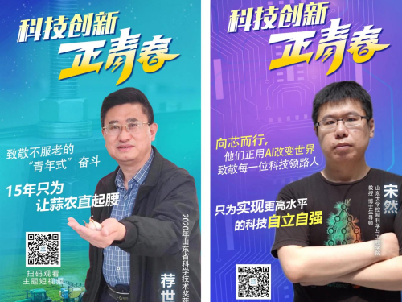](http://kjt.shandong.gov.cn/picture/-1/220125135151132681.png)